АЗБУКА БЕЗОПАСНОСТИ
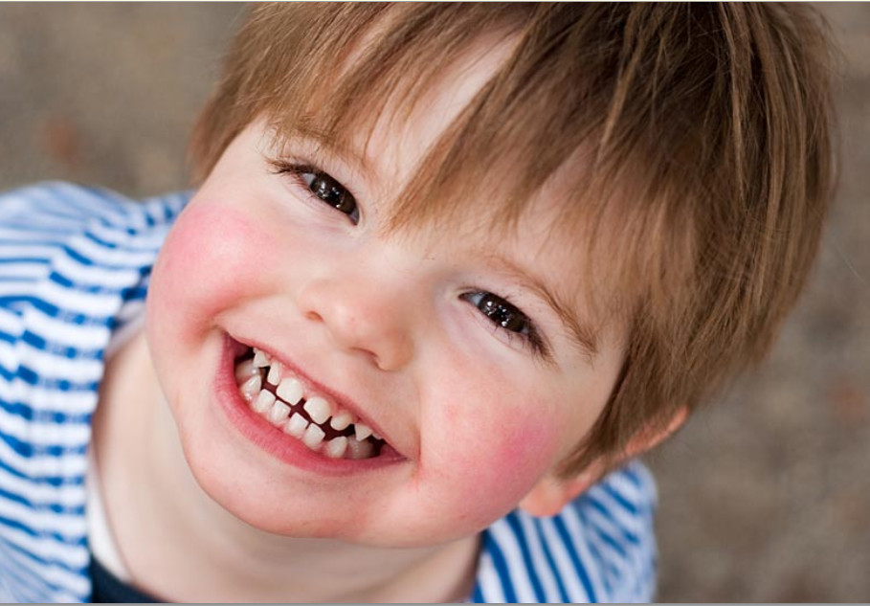
Первостепенная задача всех родителей – обезопасить малыша от несчастных случаев и как можно раньше научить его правильно вести себя дома, на улице, в возможной экстремальной ситуации.
В последнее время, падение из окна – является одной из основных причин детского травматизма и смертности, особенно в возрасте от 1 года до 5-6 лет. Дети очень уязвимы перед раскрытым окном из-за естественной любознательности.
По словам заместителя директора по науке НИИ неотложной детской хирургии и травматологии Оганеса Саруханяна, в России «около 300 детей ежедневно получают травмы при падении с высоты… И причина тому – беспечность взрослых. Открывая окна, они не задумываются, что для рёбенка это игра. Опасности он не осознает».
При падении, малыш получает многочисленные переломы костей черепа, позвоночника, конечностей и ребер, контузию и даже размозжение участков головного мозга, разрывы печени, селезенки, легких, ушибы других внутренних органов, разрывы сосудов, брюшины, диафрагмы, что требует длительного лечения и восстановления, которое может исчисляться неделями, а то и месяцами. Иногда ребёнок так и не может полностью восстановить здоровье и остаётся инвалидом на всю жизнь. Нередки случаи, когда ребёнок умирает на месте или по дороге в больницу.
КАК ИЗБЕЖАТЬ ПРОБЛЕМ?
Во-первых, не оставляйте ребёнка без присмотра, так как большинство падений происходит, когда взрослые на пару минут отлучаются из комнаты.
Во-вторых, установите на окно специальные фиксаторы: если ребёнок и откроет его, то большее, что он сможет сделать – это просунуть наружу руку. Оконные ручки-замки с ключом, детские замки, внутренние блокираторы, обычная железная цепь (такие еще используют на дверях) тоже неплохо работают.
В-третьих, ни в коем случае не рассчитывайте на москитные сетки – они не предназначены для защиты от падений! Напротив – москитная сетка способствует трагедии, ибо ребёнок чувствует себя за ней в безопасности и опирается как на окно, так и на неё. Отодвиньте от окон все виды мебели, чтобы ребёнок не мог залезть на подоконник.
В-четвёртых, если показываете что-то своему ребёнку из окна, крепко фиксируйте его, будьте готовы к резким его движениям. Ни в коем случае не держите малыша за рукав или подол одежды!
Ребёнок не может быть всё время под непрестанным и неусыпным контролем со стороны взрослых людей. Необходимо обучать его правилам безопасности, развивая в нём инстинкт самосохранения.
Для обучения поведению в чрезвычайной ситуации используйте специализированные мультфильмы (например, из серии «Уроки тётушки Совы») и комиксы, которые сейчас выпускаются под редакцией сотрудников МЧС России. Если вы будете смотреть мультики вместе крохой и объяснять ему каждый шаг героев, он лучше запомнит алгоритм действий.
Проиграйте стрессовую ситуацию при помощи кукол. Вылечите любимого мишку от болезни, помогите зайчику спастись от пожара. Малыш должен чётко знать, что при вспыхнувшем огне ему следует выйти на лестницу или балкон, плотно прикрыть за собой дверь и позвать взрослых на помощь.
Постарайтесь заинтересовать малыша правилами дорожного движения, превратив процесс обучения в увлекательную игру. Расскажите своему ребёнку, как правильно переходить дорогу и ни в коем случае не противоречьте сами себе, так как дети адаптируются к миру взрослых путём подражания и многое зависит от вашего поведения на улице.
Во дворах не меньшую опасность представляют припаркованные автомобили. Малыши привыкают к тому, что надо быть осторожными с движущимся транспортом, и не понимают, что припаркованная машина может поехать в любой момент. Поиграйте дома с машинками, покажите, как быстро ездит игрушка, подчеркните, что настоящая машина едет гораздо быстрее и водитель может просто не заметить ребёнка. Поэтому рядом с машинами играть нельзя, а если под неё закатился мячик, надо позвать взрослых.
Даже если вы считаете, что ваш ребёнок ещё слишком мал, чтобы ему одному оставаться дома или гулять без взрослых, в 2-3 года пора учить его правилам поведения с незнакомыми людьми. Кроха должен знать, что люди бывают разные и иметь дело надо только с теми, кого знаешь.
Полиция многих стран считает обязательным для любого ребёнка закон четырёх «НЕ»:
• Не разговаривай с незнакомцем.
• Не садись в машину к незнакомцу.
• Никогда не играй по дороге.
• Никогда не гуляй с наступлением темноты.
Чем раньше вы научите своего ребёнка заботиться о себе, тем лучше!

